|  |
| --- |
|  |

**РАЗЛИЧНЫЕ ВАРИАНТЫ ЗАНЯТИЙ С ДОШКОЛЬНИКАМИ ДЛЯ РОДИТЕЛЕЙ**

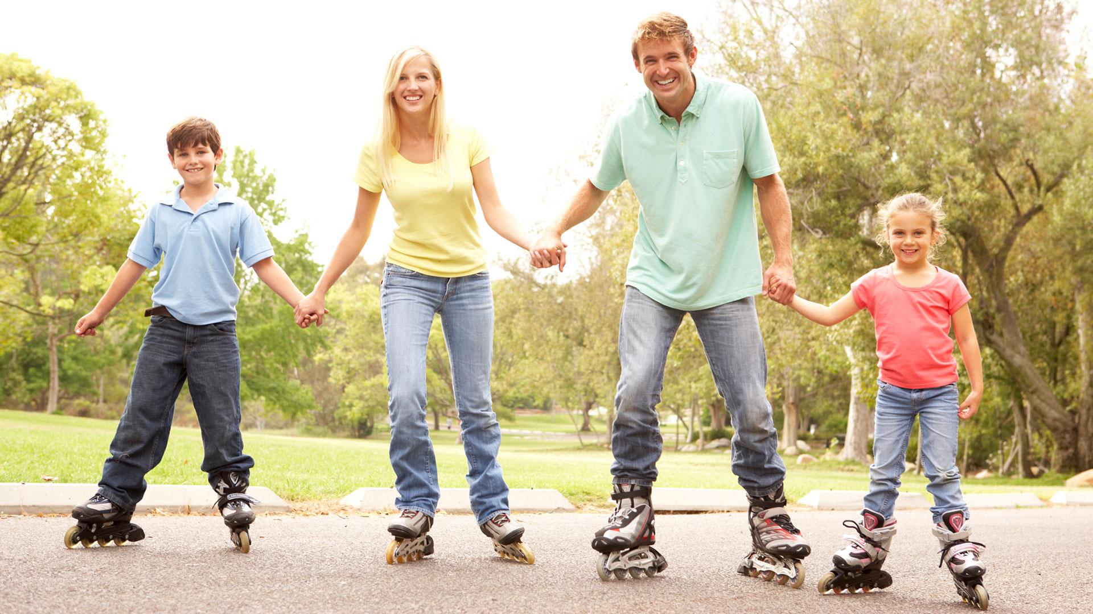

**ФИЗИЧЕСКОЕ РАЗВИТИЕ**

1. Ходьба (по камешкам, по бревну или доске, по горке, по кочкам, по песку, спиной вперед, разноименно и одноименно, парами, с поворотами, на носках, пятках)  
2. Бег в разных направлениях с остановками по сигналу с разной скоростью (догонялки, с препятствиями)  
3. Игры с различными мячами (бросаем, катаем, носим, ловим, отбиваем)  
4. прыжки (через разные препятствия, резинки, классики, на одной и двух ногах, с поворотами, боком)  
5. Ползание различными способами, лазанье ( пол, стул, диван, обруч, тоннель, гимнастическая лестница, скамейка, канат и тд.)  
6. Массаж и самомассаж ног и спины (всякие массажные коврики, крупа, хождение на цыпочках и т.п.)  
7. Хороводы и танцы под музыку с различным темпом.  
8. Висеть на кольцах, перекладинах, ходить на руках  
9. плаванье или игры в воде.

10.Качели и карусели.  
11. Подвижные игры, прятки и жмурки и тд  
12. Зарядка в т.ч. со стихами.  
13. Велосипед, ролики, самокат.

14. Качели и карусели.

15. Кружение на диске здоровья и просто с мамой и папой.

16. Упражнения из разных видов спорта: хоккей, баскетбол, теннис, гимнастика.

17. Тренажеры и минитренажеры.

**МОТОРИКА**

1. Трогать, перебирать, застегивать (пуговицы, застежки, петельки, кнопки, тумблеры)  
2. Ведерки и коробки с дырками и вкладышами (мелкими предметами или фигурами)  
3. Что‑то рвать  
4. Фасолины, макаронины, крупа (сыпать, сортировать, солить, перебирать, делать поделки, просеивать)  
5. Всякие липкие картинки  
6. Готовим из теста, салаты, чай и т.п.  
7. Шнуровки разные  
8. Песок (куличики, секретики)  
9. Выкладывание из карандашей, камушков, фасолин  
10. Конструкторы, кубики, блоки  
11. Пальчиковые игры

**ТВОРЧЕСТВО**  
1. Краски акварель, гуашь, пальчиковые (рисовать)  
2. Пластилин, тесто (поделки, кусочки отщипывать)  
3. Аппликации всевозможные (из вырезанных картинок, фигур, рваных кусочков)  
4. Фломастеры, карандаши, ручки (рисовать)  
5. Ножницы детские (учиться резать)  
6. Природный материал – поделки (шишки, орехи, камешки)  
7. Обводить формочки

8. Поделки вместе (тряпичные куклы, домики для кукол, гаражи для машинок, папье‑маше и пр.)

**РОЛЕВЫЕ ИГРЫ**

1. Покормить, одеть, искупать, положить спать, полечить кукол в т.ч. бумажные куклы.  
2. Магазин, парикмахерская  
3. Машинки и другие виды транспорта

**ПАМЯТЬ, ЛОГИКА, ЦВЕТ, ФОРМА, ОБЪЕМ**

1. С карточками и игрушками (что лишнее, что дорисовано, чем отличается, что убрали, что изменилось, найти пару, найти похожую, покормить животных, распределить домики, обобщения и т.п.)  
2. Последовательности (из бусин, кубиков, карточек)  
3. Домино  
4. Пазлы, разрезные картинки, подбор формы  
5. Игры Никитина  
6. Систематизации и сопоставления игрушек, карточек или фигур (по форме, объему, цвету, оттенку, проекции, банки и крышки). На что похожи предметы в доме.

**СЛУХ, ЗАПАХ, ВКУС, ТАКТИЛЬНЫЕ ОЩУЩЕНИЯ**

1. Звучащие инструменты и бытовые предметы (играть, угадывать что звучит, последовательности по уровню шума)  
2. Разная музыка (классика, народная, песенки). Рисовать под музыку, делать упражнения.  
1. Угадывать запахи и вкусы  
2. Ткани, шершавая бумага, предметы разные на ощупь. Угадывать предмет на ощупь  
3. Выполнение команд

**ЧТЕНИЕ, СЧЕТ, РАЗВИТИЕ РЕЧИ**

1. Изучение цифр, букв и слогов разными способами. Чтение вывесок, самодельных книг, кубики Зайцева, презентации по Доману и прочие.  
2. Счет предметов, сопоставление цифры и количества.  
3. Вставлять слово или фразу в стишок  
4. Рассказы с наводящими вопросами, специальные ошибками,  
5. Придумать имя предмету, дню  
6. Загадки, описания предметов (гладкий, холодный…)  
7. Книги самые разные, мультики, обучающие фильмы, аудиосказки.

**МИР ВОКРУГ НАС**

1. Семья (кто есть кто, фотографии, рассказы)  
2. Животные, детеныши, где живут, что едят, что дают, какие звуки издают, как выглядят (картинки, презентации, сказки, постановки)  
3. Календарь, время, погода и явления, времена года, дни недели, праздники  
4. Выращивать растения, кормить птиц  
5. Свет и тени  
6. Кукольные или т.п. постановки сказок, театр.  
7. Мыть посуду, пол, подметать и т.п.  
8. Предметы и их назначение. (Одежда, предметы в доме, на улице).  
Что съедобное что нет.  
9. Противоположности (мокрый‑сухой, холодный‑горячий)  
10. Превращения (лед в воде, сахар в воде). Растворение и смешивание красок.  
11. Планеты, космос, другие люди, другие страны, ландшафты (горы, рек) (рассказы, презентации, картинки)  
12. Общение, этикет, телефон, вежливость  
13. Измерения (рост, длина, вес, объем)